R1 樣式文件

第一節：標題與內文
這一頁使用標題樣式與一般內文，測試 round-trip 後樣式關聯是否仍然存在。段落同時包含中文與 English。
項目 | 值 | 備註
渲染 | 512×512 | RGBA tile
輸入 | 測 | UTF-8 paste

第二節：嵌入圖片
下方圖片由測試專案內的 PNG 載入並嵌入 ODT 封裝。
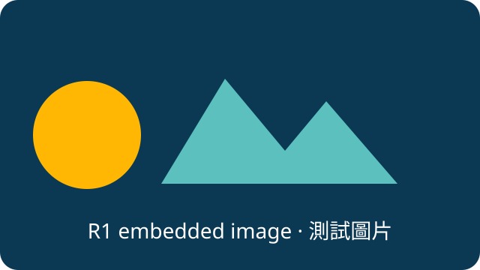

第三節：註解
這句話具有一則測試註解。
文件結尾：請確認表格、圖片、註解與標題樣式均保留。

